ט"ו בשבט:
1.מהו הקשר בין הטבע והתורה, לקב"ה? ________________________________________________________________________________________________________________________________________
מסכת אבות פרק ג', משנה ז': "המהלך בדרך ושונה ומפסיק ממשנתו ואומר: מה נאה אילן זה, מה נאה ניר זה-מעלה עליו הכתוב כאילו מתחייב בנפשו"
2.כתבי במילים שלך את דברי המשנה במסכת אבות- ________________________________________________________________________________________________________________________________________
שולחן ערוך סימן רכ"ו, סעיף א': "היוצא בימי ניסן ורואה אילנות שמוציאין פרח, אומר: ברוך אתה ה' אלוקינו מלך העולם שלא חיסר בעולמו כלום וברא בו בריות טובות ואילנות טובות להינות בהם בני אדם"
3.כתבי במילים שלך את ההלכה המובאת בשולחן ערוך- ________________________________________________________________________________________________________________________________________
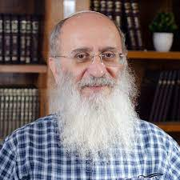
4.מהי הסתירה בין הכתוב במשנה במסכת אבות, לבין ההלכה בשולחן ערוך? ________________________________________________________________________________________________________________________________________
הרב אורי שרקי / עולם התורה והטבע (עמוד 56)
5. מושגים: משנה-_______________________________________________________
עולם דואליסטי-________________________________________________________ פרוזדור-______________________________________________________________ טרקלין- ______________________________________________________________
6. לפי הרב אורי שרקי-מהם המילים שמביאות את המשנה להגיד שאדם המתפעל מהטבע עושה מעשה פסול מאד? ______________________________________________________
7."העולם הזה והעולם הבא הם שני צדדים של אותה מציאות" הסבירי- ____________________________________________________________________________________________________________________________________________________________________________________________________________

"עולם הזה ועולם הבא שייכים זה לזה..עליך לומר מה נאה אילן זה, דווקא מתוך המשך משנתך. זה מה שאנחנו עושים בט"ו בשבט" (הרב אורי שרקי)

הרב יהודה איגר / כי האדם עץ השדה (עמוד 60)
בתמונה-רבי שלמה איגר, מחסידות לובלין
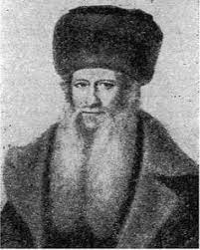
1.מדוע נמשל האדם לעץ השדה? ________________________________________________________________________________________________________________________________________

2.לפי הרב יהודה איגר- מה קורה באילנות בט"ו בשבט? ____________________________________________________________________

3.השלימי לגבי העץ והאדם:
 | העץ | האדם
כיצד נראה מבחוץ
מה קורה אצלו בפנים

4."האדם לא יאבד תקוותו ולא יאמר הן אני עץ יבש" על פי הרב איגר, במה יכול להיאחז האדם כאשר מרגיש תשוש מהחיים וכמעט מאבד תקווה? ____________________________________________________________________________________________________________________________________________________________________________________________________________

"והאיר לנו ה' יתברך שבחמישה עשר בשבט מתעורר השרף והחיות באילנות הנראים חרבים (=יבשים), אשר זה האות שנקודת הארץ והחיות של האדם לא כלה לגמרי חס ושלום" (הרב יהודה איגר)

5.הסבירי את דברי הרב יהודה איגר במשפט חשוב זה -________________________________________________________________________________________________________________________________________________________________________________________________________________________________________________________________________________

